**§ 4  
Что такое информационная система**

В наше время никого не удивишь тем, что для получения справочной информации люди используют компьютеры. Вам, возможно, приходилось посещать торговые центры, где продавцы с помощью компьютера узнают о наличии нужного товара. В некоторых центрах доступ к справочным компьютерам (их называют терминалами) предоставляется посетителям. В железнодорожных или авиационных кассах кассиры используют компьютер для выяснения вопроса о наличии нужного вам билета. В гостиницах компьютер помогает узнать о наличии свободных номеров, а также забронировать вам номер на нужную дату. Все перечисленные примеры относятся к одной и той же области использования компьютерных технологий, которая называется информационными системами.

**Информационная система (ИС)** — совокупность содержащейся в базах данных информации, а также информационных технологий и технических средств, обеспечивающих обработку информации. Всякая ИС имеет определенную сферу применения.

Широкое распространение информационных систем начинается с ЭВМ (электронных вычислительных машин) третьего поколения. Именно тогда на компьютерах стали использоваться в качестве устройства внешней памяти накопители на магнитных дисках. Магнитные диски являются устройствами прямого доступа в отличие от магнитных лент, которые применялись и на машинах первых двух поколений. Благодаря прямому доступу данные на дисках обрабатываются быстрее, чем на лентах. Другой важной особенностью машин третьего поколения стала возможность многопользовательского режима работы на ЭВМ, когда к одной машине одновременно получают доступ множество пользователей через персональные терминалы — устройства для ввода и вывода информации (клавиатура и монитор). Поддержку многопользовательского режима работы обеспечивали операционные системы.  
Мощный толчок распространению информационных систем придало развитие сетевых технологий. В рамках одного предприятия, учреждения работают ИС на базе корпоративной сети. При этом вся информация может быть сосредоточена на одном узле, а также возможен вариант, когда разные части общедоступных данных хранятся на разных узлах сети.  
Наиболее крупные информационные системы работают на базе глобальных компьютерных сетей. Примером является «Полет-Сирена» — информационная система воздушного транспорта, главная страница которой показана на рис. 1.9. Терминалом доступа к этой системе может служить любой компьютер, подключенный к Интернету. Однако существует множество «глобальных» ИС не общего, а ограниченного доступа и масштаба, — это корпоративные системы. Они могут объединять между собой локальные сети предприятий одного ведомства и способствовать их общему эффективному управлению в рамках региона, министерства и пр.

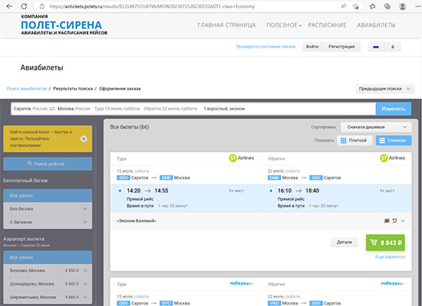  
*рис.1.9*

Основой информационной системы является база данных. О базах данных на уровне первоначального представления рассказывалось в курсе информатики 8 класса.

База данных (БД) — это всего лишь сохраненная информация. А информационная система должна обеспечивать использование данных из этого хранилища заинтересованными людьми — пользователями. Обслуживание запросов пользователя к БД на поиск данных, их представление в удобном виде, обработку и анализ выполняют программы, которые называются приложениями баз данных.  
Пользователь информационной системы не обязан быть специалистом в области вычислительной техники. Поэтому клиентские приложения ИС должны обладать простым, наглядным, интуитивно понятным интерфейсом, позволяющим пользователю реализовывать все возможности ИС и предотвращающим недопустимые действия с его стороны.  
**Области применения информационных систем**  
Наиболее старым и традиционным видом ИС являются информационно-справочные, или информационно-поисковые системы (ИПС). Основная цель в использовании таких систем — оперативное получение ответов на запросы пользователей в диалоговом режиме. Характерным свойством для ИПС является большой объем хранимых данных, их постоянная обновляемость. Обычно пользователь желает быстро получить ответ на свой запрос, поэтому качество системы во многом определяется скоростью поиска данных и выдачи ответа. При работе с ИПС редко используются сложные методы обработки данных. Примером справочной системы может служить ИПС крупной библиотеки, позволяющая определить наличие нужной книги или произвести подборку литературы по заданной тематике. Поисковые системы Интернета — это информационно-поисковые системы сетевых ресурсов.  
**Автоматизированные системы управления (АСУ)**— это многофункциональная информационная система, используемая в управлении предприятием. Руководству предприятия постоянно приходится принимать управленческие решения. Правильность этих решений зависит от полноты и оперативности получения руководителем нужной информации: о финансовых и материальных ресурсах, о кадровом составе, о транспортных средствах и о многом другом. Вся эта информация на большинстве современных предприятий хранится в базе данных и предоставляется по запросам сотрудников автоматизированной информационной системой. При этом компьютер может выполнять достаточно сложную обработку данных на основании заложенных в него математических моделей. Это могут быть технологические или экономические расчеты, т. е. компьютер берет на себя определенные инженерные функции. Крупные АСУ обеспечивают управление предприятиями, энергосистемами и даже целыми отраслями производства.  
Еще одним направлением применения информационных систем являются компьютерные системы обучения. Простейший вариант такой системы — обучающая программа на ПК, с которой пользователь работает в индивидуальном режиме. В базу данных обучающей системы заложена учебная информация. Существует множество обучающих программ практически по всем школьным предметам и ряду курсов профессионального обучения. Более сложными являются обучающие системы, использующие возможности компьютерных сетей. В локальной сети можно организовать обучение с элементами взаимодействия учащихся, используя соревновательную форму или форму деловой игры.  
Наиболее сложными и масштабными обучающими системами являются системы дистанционного обучения, работающие в глобальных сетях. Дистанционное образование называют образованием XXI века. Уже существуют дистанционные отделения при многих ведущих вузах страны, формируется международная система дистанционного образования. Такие системы открывают доступ к качественному образованию для всех людей, независимо от их места жительства, возраста, возможных физических ограничений. Высокоскоростные системы связи в сочетании с технологией мультимедиа позволяют организовывать обучение в режиме реального времени (онлайн, on line), проводить дистанционные лекции, семинары, конференции, принимать зачеты и экзамены.

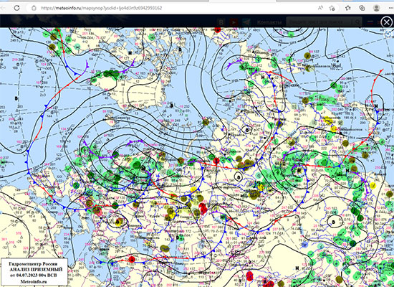Широкое распространение в последнее время получили **гео-информационные системы (ГИС)**. ГИС базируются на картах территорий. Большое количество нужной людям информации оказывается привязанным к географическим картам. Это сведения о расположении в городе различных организаций, магазинов, культурных учреждений, больниц и пр. Информация, необходимая для работы геологов, строителей, работников транспорта, для туристов, связана с картами. Например, существует электронный государственный земельный кадастр Российской Федерации — информационная система, содержащая реестр сведений о земле, находящейся в хозяйственном обороте (сельскохозяйственном, промышленном и т. д.). Очевидно, что без привязки к карте такой кадастр создать было невозможно. Другой, знакомый многим из вас, пример ГИС — информационная система ГИСметпео, позволяющая получать справки о погоде по всему миру (рис. 1.10).

*рис.1.10*

**Экспертные системы**— системы, основанные на моделях знаний в определенных предметных областях. Информационной основой экспертной системы является база знаний. База знаний — это формализованная система знаний высококвалифицированного специалиста в определенной предметной области. Экспертная система используется для консультаций пользователя, для помощи в принятии сложных решений, для решения плохо формализуемых задач. Примерами проблем, которые решаются с помощью экспертных систем, являются: установление диагноза больного; определение причин неисправности сложной техники (например, самолетов); рекомендации по ликвидации неисправности; определение вероятных последствий принятого управляющего решения и т. д. Экспертные системы часто включают в состав АСУ в качестве подсистем.

**Система основных понятий**

|  |  |  |  |  |  |  |  |
| --- | --- | --- | --- | --- | --- | --- | --- |
| **Информационные системы** | | | | | | | |
| **Информационная система (ИС)** — совокупность содержащейся в базах данных информации, а также информационных технологий и технических средств, обеспечивающих обработку информации. Всякая ИС имеет определенную сферу применения | | | | | | | |
| **Техническая база** | | | | **Состав ИС** | | | |
| На одном компьютере | | На базе компьютерной сети (локальной или глобальной) | | База данных | Клиентские приложения | | Пользовательский интерфейс |
| **Области применения ИС** | | | | | | | |
| Информационно-справочная (информационно-поисковая) система (ИПС) | АСУ (принятие управленческих решений) | | Геоинформа-ционные системы (ГИС) | | Обучение, дистанционное образование | Экспертные системы | |

**Вопросы и задания**

1. Какие можно выделить основные признаки современной информационной системы?  
2. К каким типам ИС относятся, например, такие системы:  
• система прогноза погоды для различных регионов страны;  
• система автоматического тестирования для подготовки к сдаче ЕГЭ;  
• система диспетчерской службы крупного аэропорта;  
• система диагностики в кардиологической клинике?  
3. Придумайте возможные области использования информационных систем в деятельности школы. К каким типам ИС относится каждая из придуманных вами систем?